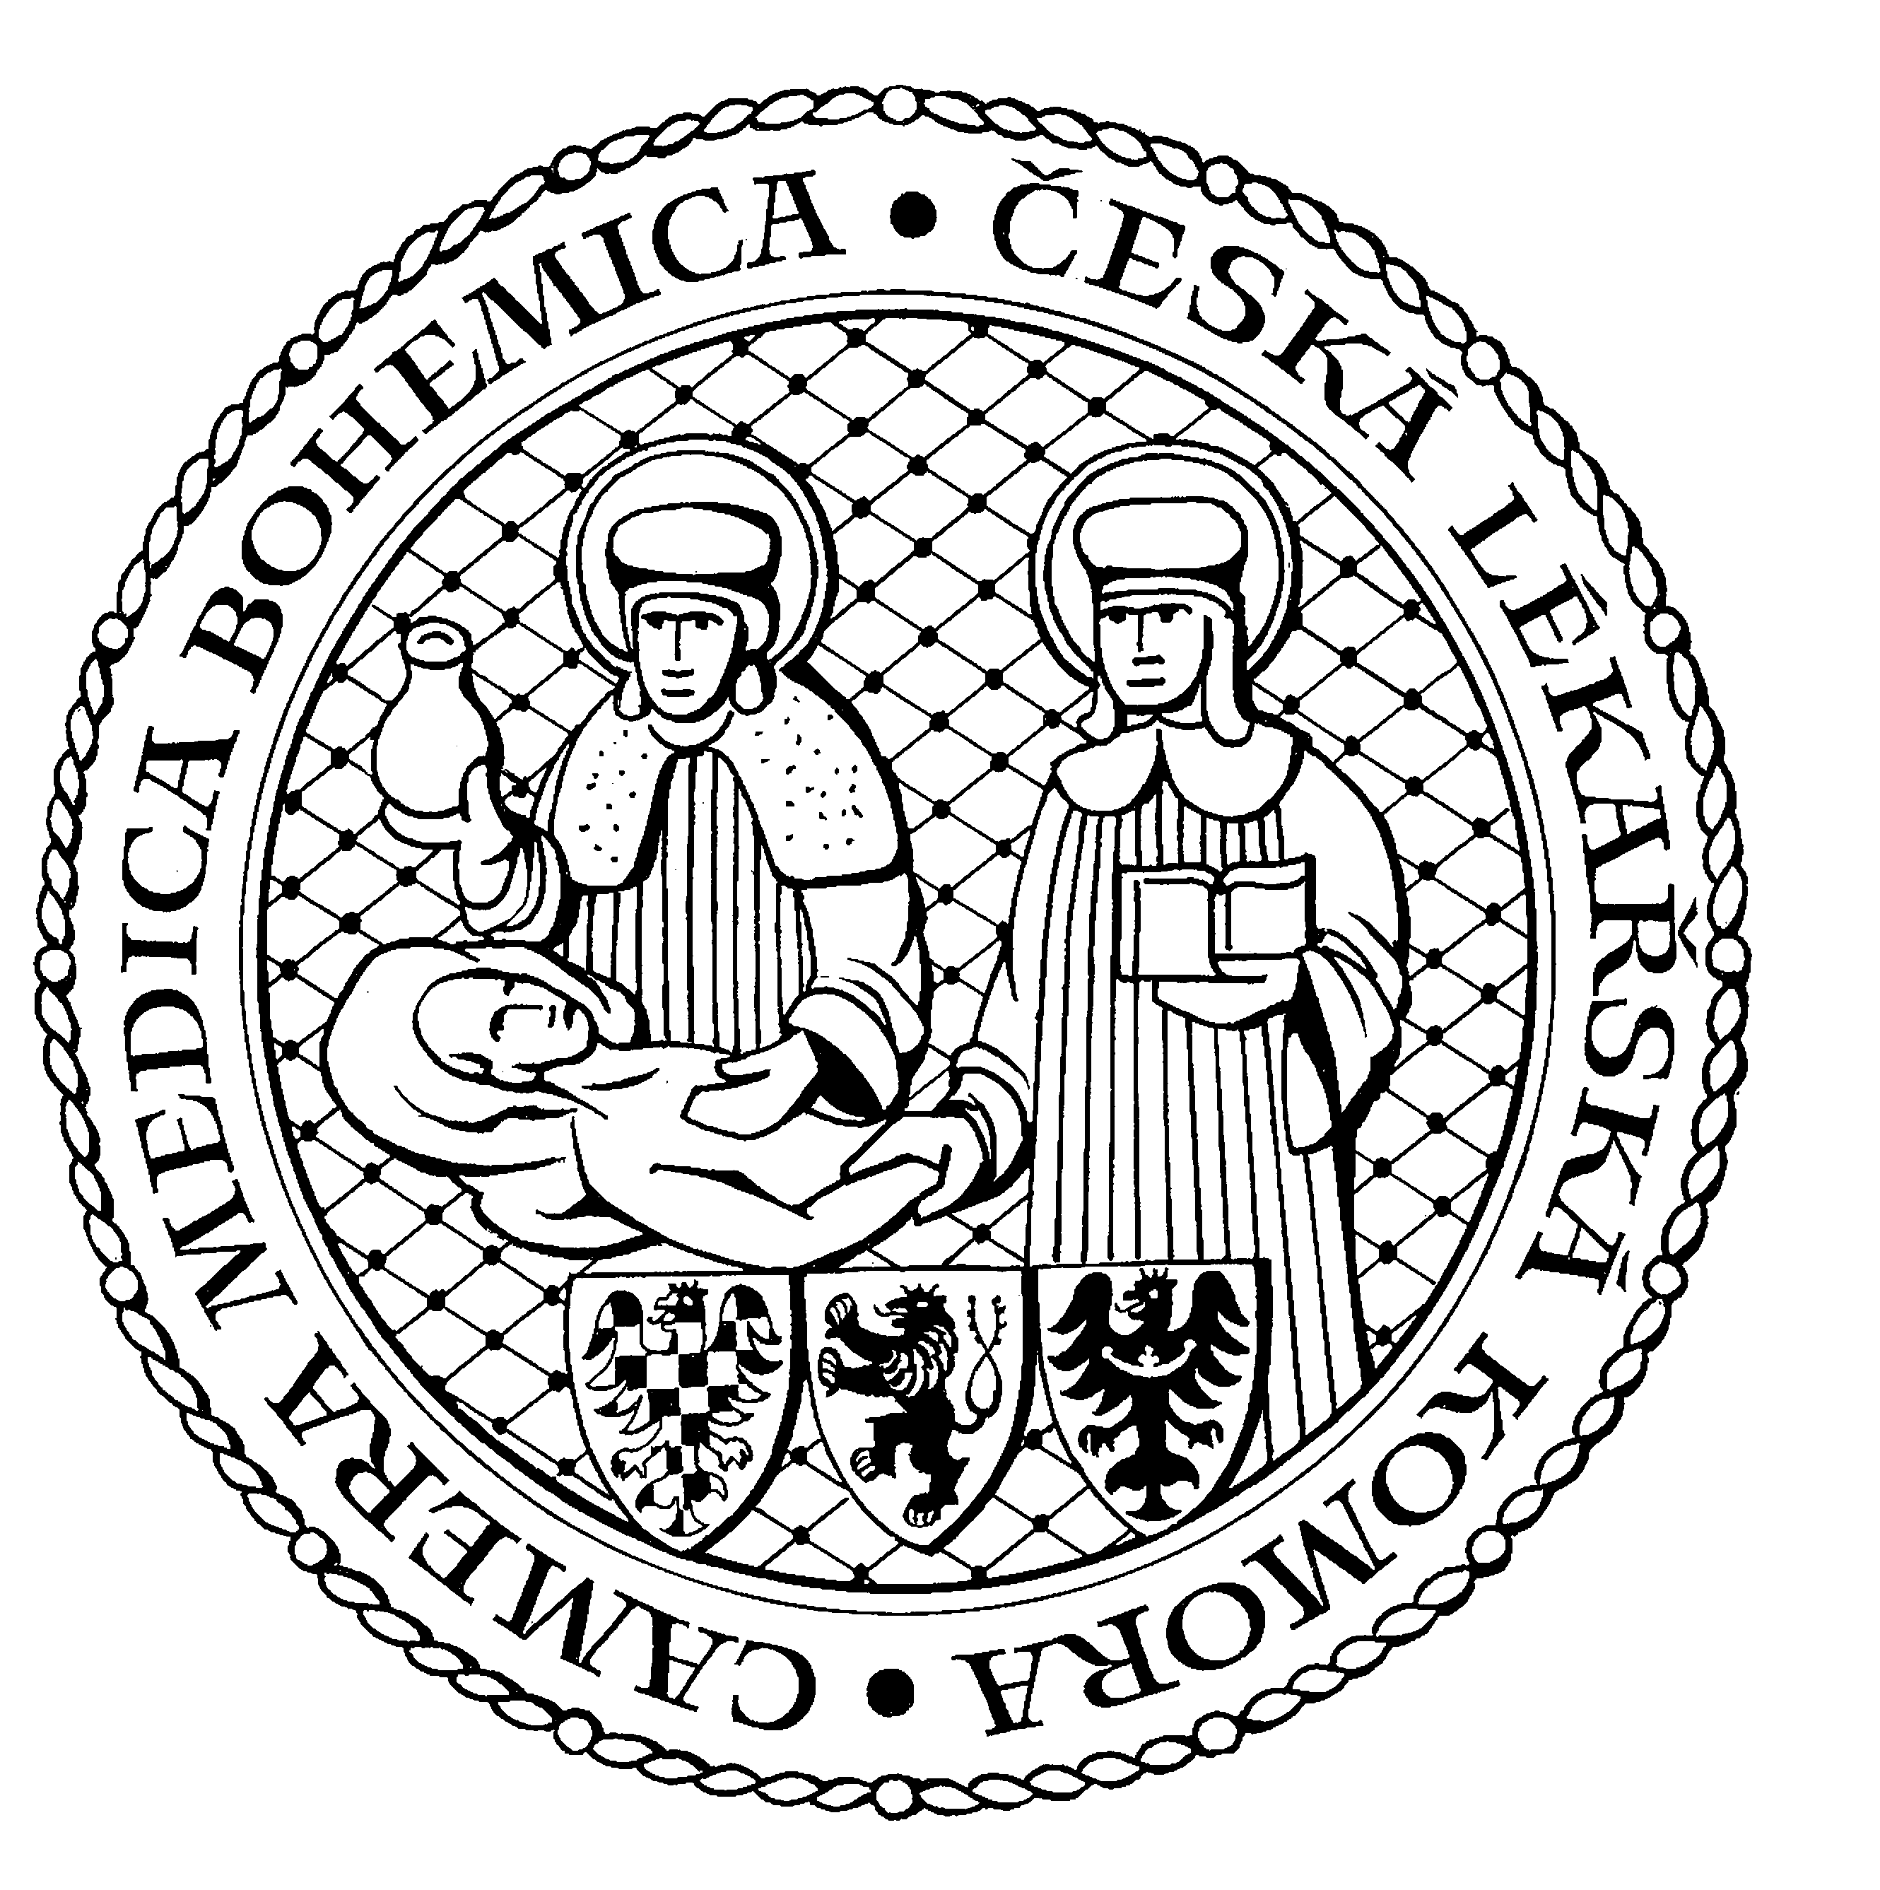
Česká lékařská komora, odd. vzdělávání,
Lékařská 2, 150 30 Praha 5, tel.: 234 760 710, e – mail: vzdelavani@clkcr.cz, www.lkcr.cz

si Vás dovoluje pozvat na vzdělávací kurz č. 52/12

Kurz z neonatologie
Donošený novorozenec I. část

Datum konání: sobota 17. listopad 2012
Místo konání: Hotel ILF, Budějovická 15/743, Praha 4
Koordinátor: MUDr. Petra Šaňáková, ÚPMD Praha 4
Délka odborného programu: 7 hodin
Počet kreditů: 6

Odborný program:

8:00 Registrace
8:30 Zahájení
8:30 MUDr. Štěpánka Čapková Kožní problémy u novorozenců.
9:15 Prim. MUDr. Pavel Frühauf, CSc. Krev ve stolici kojených dětí v ordinaci PLDD.
10:00 přestávka
10:15 MUDr. Petra Šaňáková Nejčastější chyby v resuscitaci donošených novorozenců.
11:00 Novorozenec na hranici zralosti v ordinaci PLDD.
11:45 přestávka
12:15 MUDr. Eva Jirsová Léky a kojení.
13:00 MUDr. Eva Al Taji Thyreopatie u novorozenců.
13:45 Iva Gondeková Nošení novorozence v šátku není jen transport
14:30 Předpokládaný závěr

Odborná vzdělávací akce je pořádána v rámci celoživotního vzdělávání lékařů dle SP č. 16.

Účastnický poplatek: 660,- Kč; číslo účtu: 19 - 1083620217/0100; variabilní symbol - 5212 (číslo kurzu).
Útržek složenky, kopii výpisu z bankovního účtu nebo příkaz k úhradě prostřednictvím e-Banking je nutné předložit při registraci.

Účastnický

poplatek: • pro členy ČLK a platbě předem 660 Kč
- pro členy ČLK a platbě na místě 730 Kč
- pro nečleny po dohodě s odd. vzdělávání

V ceně účastnického poplatku je zahrnuto studené občerstvení, káva a minerální voda.
Spojení: metro trasa B, stanice Anděl – Na Knížecí, autobusem č. 167 do stanice Weberova, naproti ZŠ

